タイムチャレンジ 参加申込書

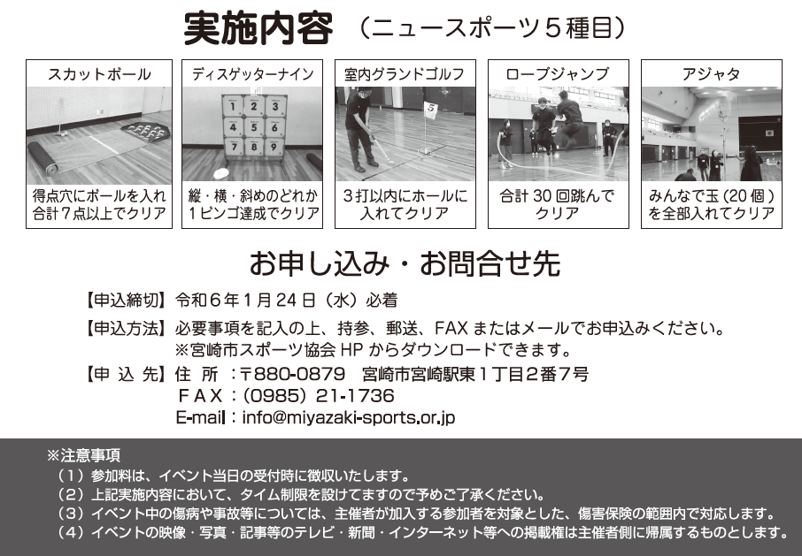
１ | (ふりがな)  チーム名 |  |  | （ ）
２ | 申込者 |  |  | (ふりがな)  氏 名 | （ ）
 |  |  |  | 住 所 | 〒
 |  |  |  | T E L |  |  | 携帯
３ | 参加選手 | 氏 名 |  |  |  | 性別 |  | 年齢(学年)
 |  | 1 |  |  |  | 男 ・ 女 |  | 歳 ( )
 |  | 2 |  |  |  | 男 ・ 女 |  | 歳 ( )
 |  | 3 |  |  |  | 男 ・ 女 |  | 歳 ( )
 |  | 4 |  |  |  | 男 ・ 女 |  | 歳 ( )

